Baudokumentation MS Finnmarken
Teil IX
Wie fahren fort mit der Endgestaltung des obersten Decks. Zunächst sorge ich dafür, dass das Deck ordentlich sitzt. Hierfür hatte ich ja bereits Magnethalterungen eingebaut. Trotzdem sind weitere Maßnahmen erforderlich, da die Bordwand nicht an allen Stellen sauber am Deck anliegt. Dies ist deswegen unschön, weil das oberste Deck sich natürlich voll dem Auge des Betrachters darbietet. Deswegen ist hier „Pfusch am Bau“ nicht angesagt. Im Gegenteil: Alles muss sorgfältig bearbeitet werden, damit der optische Eindruck unseres Modells, in das wir schon so viele Baustunden investiert haben, am Ende nicht leidet.
Die Methode, für die ich mich entschieden habe, ist ebenso simpel wie einfach zu bauen: An den Stellen, die korrigiert werden müssen, werden innen an die Schanzkleider kleine Hartholzklötzchen angeklebt. Anschließend setzen wir das Deck auf und drücken das Schanzkleid gegen den Rand des Decks. Das halten wir mit einer Hand so fest und bohren mit der anderen Hand ein kleines Loch durch das Deck und den Hartholzklotz. Durch dieses loch stecken wir von oben ein Stück Messingdraht (Durchmesser ca. 1,5 bis 2 mm). Der Draht wird unten im Hartholzklotz verklebt. Auf dem nachfolgenden Foto sieht man das Ergebnis. Nachdem dies an allen Stellen geschehen ist, an denen die Schanzkleider nicht sauber anliegen, haben wir ein perfekt sitzendes Deck!
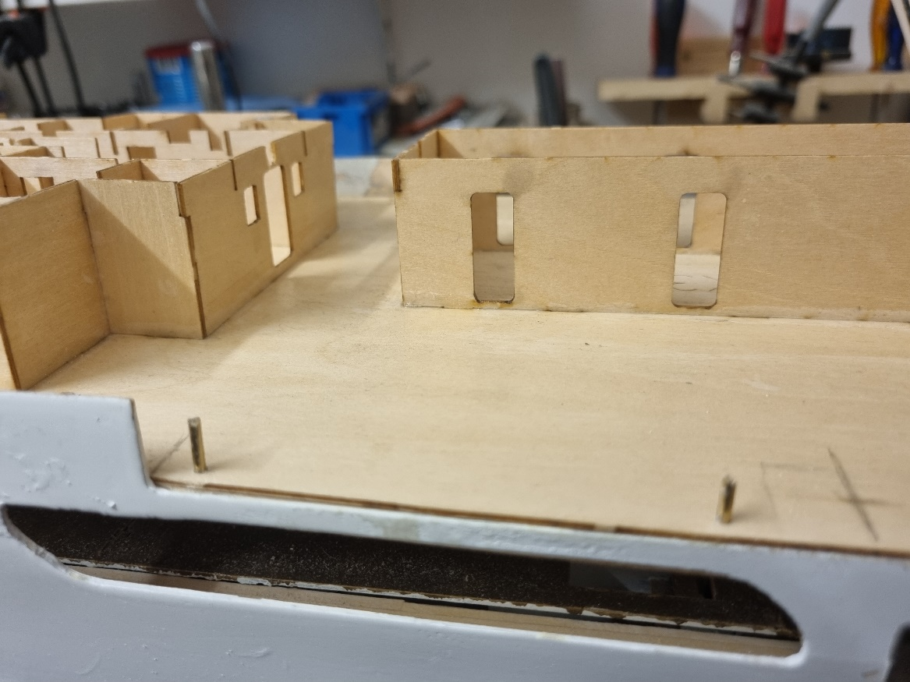
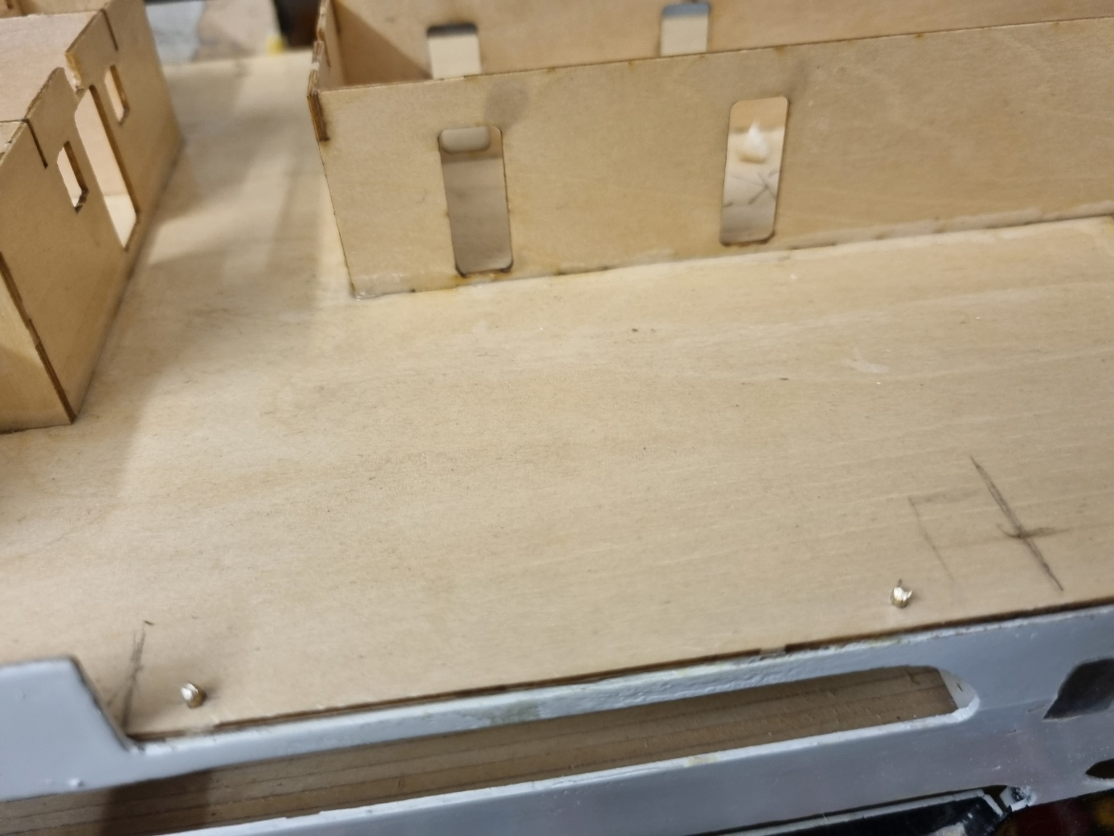
Zum Schluss werden die Messingstifte knapp über dem Deck mit einem Seitenschneider abgeknipst (siehe oben). Das Deck lässt sich nun leicht entfernen und wieder aufsetzen. Man sollte darauf achten, dass man die Löcher für die Stifte nicht zu nahe am Decksrand platziert, sonst könnte das Deck ausreißen!
Nun, nachdem das Deck ordentlich sitzt, kann der weitere Ausbau stattfinden. Zunächst werden alle Decksteile mit Porenfüller gestrichen und anschließen mit feinem Schmirgelpapier glattgeschliffen. Je sorgfältiger wir arbeiten, desto besser wird das Endergebnis! Danach werden alle Unebenheiten verspachtelt. Danach noch einmal mit Porenfüller bearbeiten und nochmals alles glattschleifen. Nach diesen Vorarbeiten kann alles nach und nach mit Primer eingesprüht werden.
Das nachfolgende Foto zeigt das erste Decksteil, das bereits geprimert worden ist:

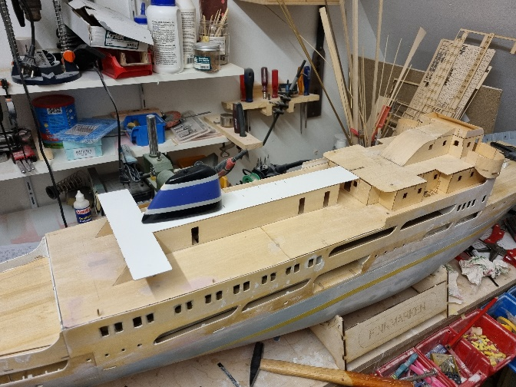
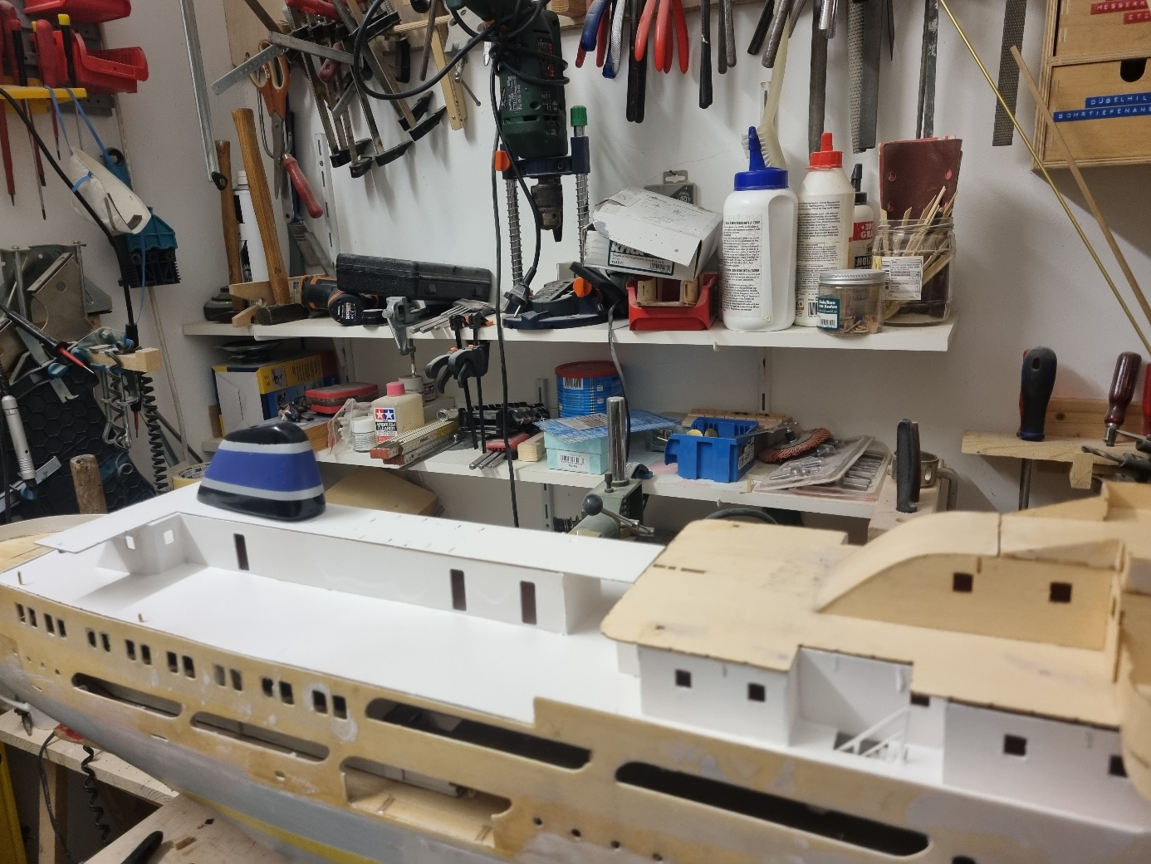
Foto oben: Große Teile des Decks sind nun geprimert

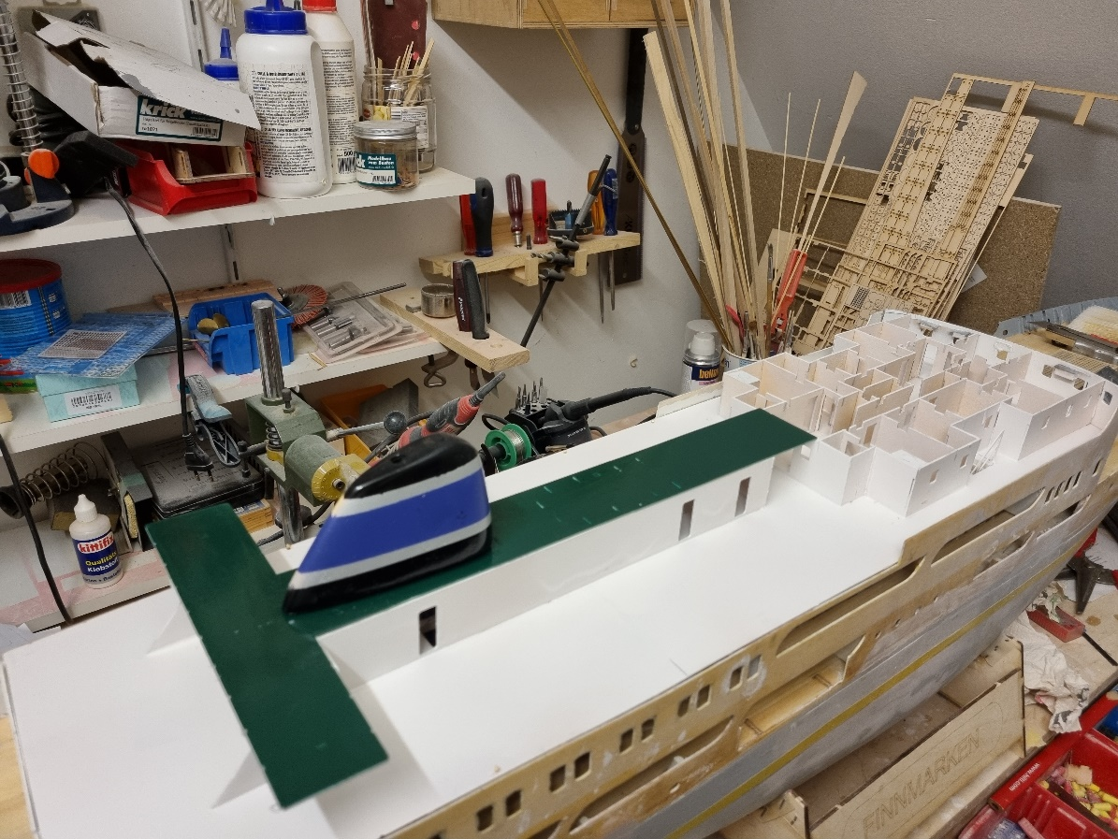
Das grüne Decksteil hat nun seine Endlackierung erhalten!
Jetzt wird der Brückenaufbau geprimert:
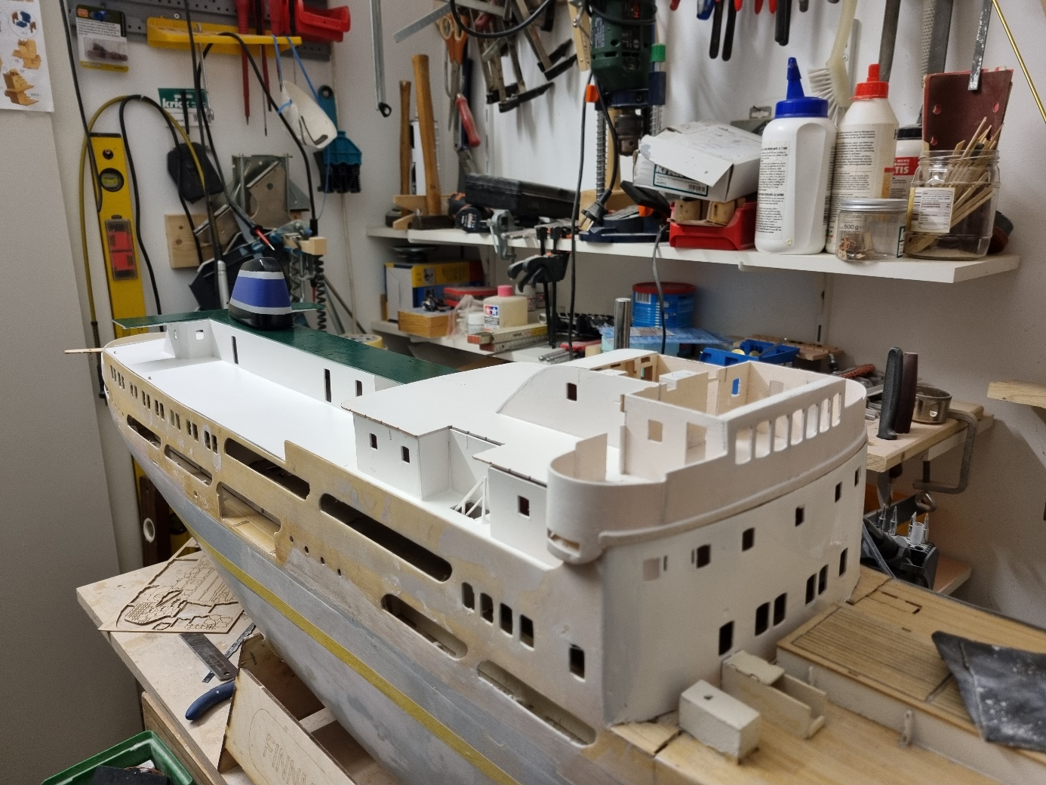
…und nach der Endlackierung in Weiß abgeklebt:
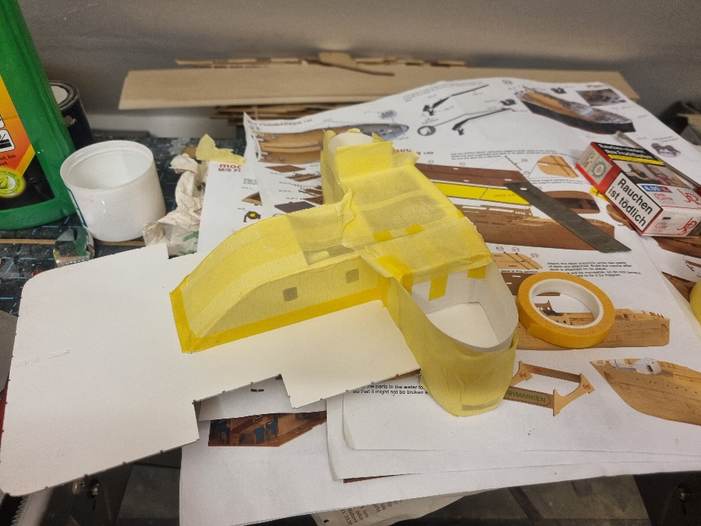

…und dann grün lackiert:
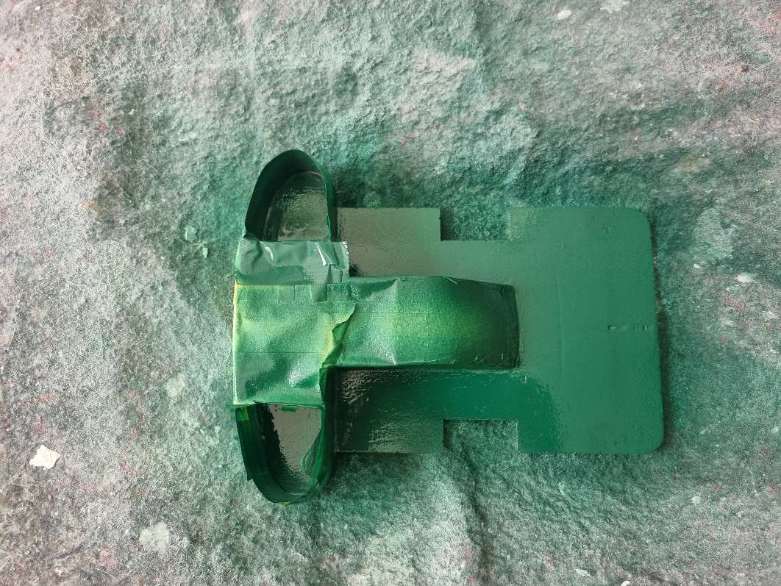
Die Innenwände der seitlichen Ausbuchtungen der Brücke wurden mit Papier, das ich passend zugeschnitten habe, maskiert. Mit Klebeband kommt man da schlecht dran!

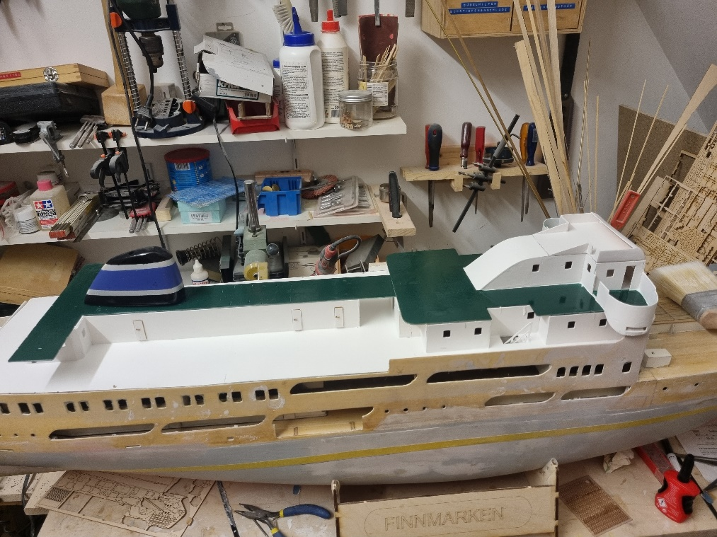
So sieht dann das Endergebnis aus!

Zwischendurch habe ich auf der Steuerbordseite schon mal ein paar Türen eingesetzt:
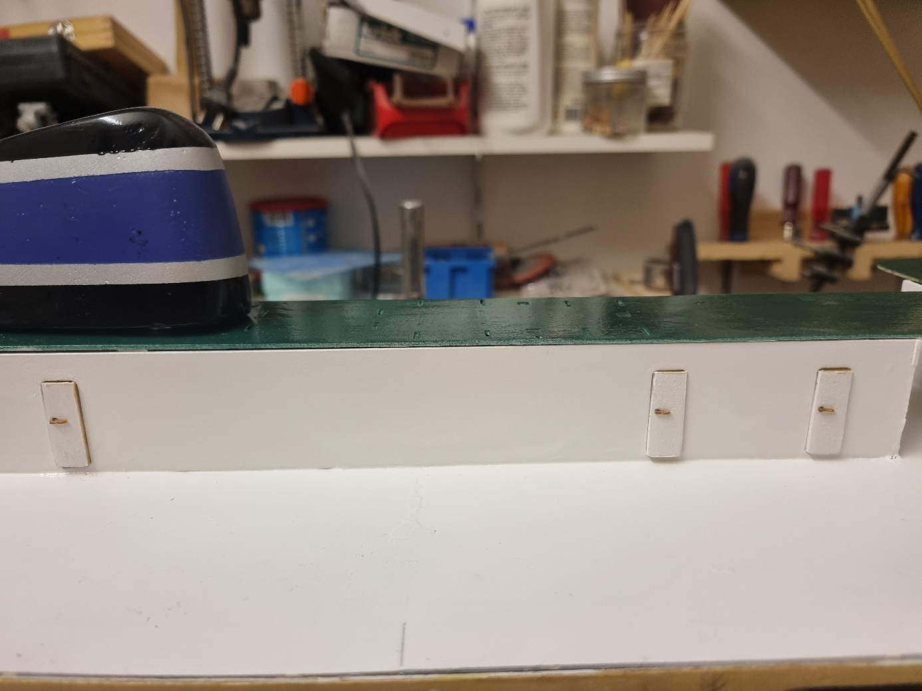

Ich habe mich entschieden, als nächstes den hinteren Abschluss des oberen Decks herzustellen. Dieser darf nicht mit dem Deck verklebt werden, damit dieses abnehmbar bleibt! Dazu suchen wir das entsprechende Bauteil mit Hilfe der Stückliste heraus. Nach dem Herauslösen aus der Platine wird das Bauteil sauber verschliffen. Jetzt kann eine erste Passprobe stattfinden:
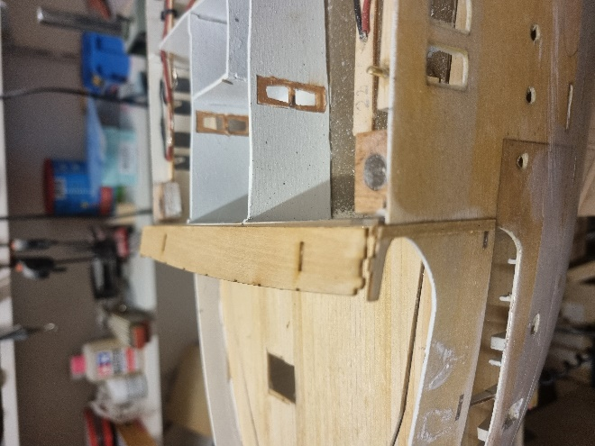

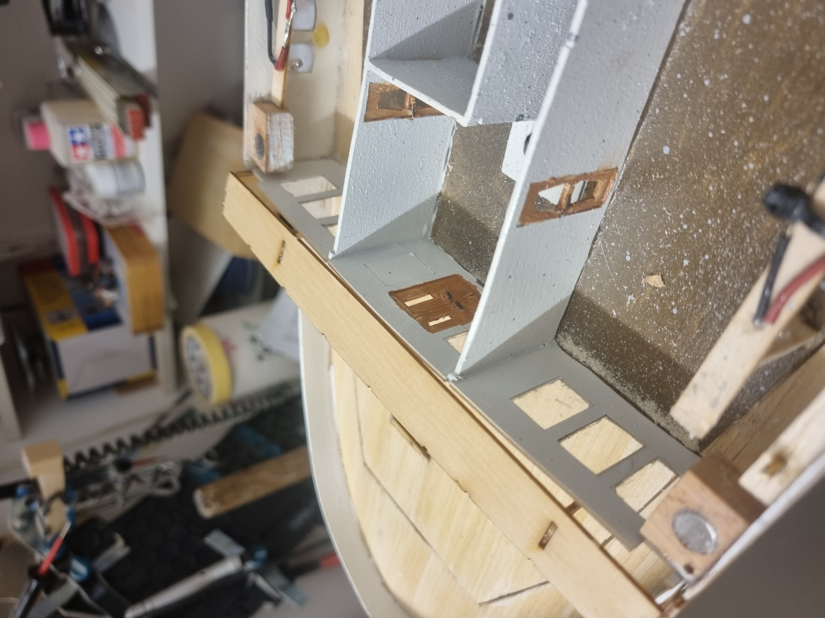
Foto oben: Am korrekten Sitz muss noch gearbeitet werden!

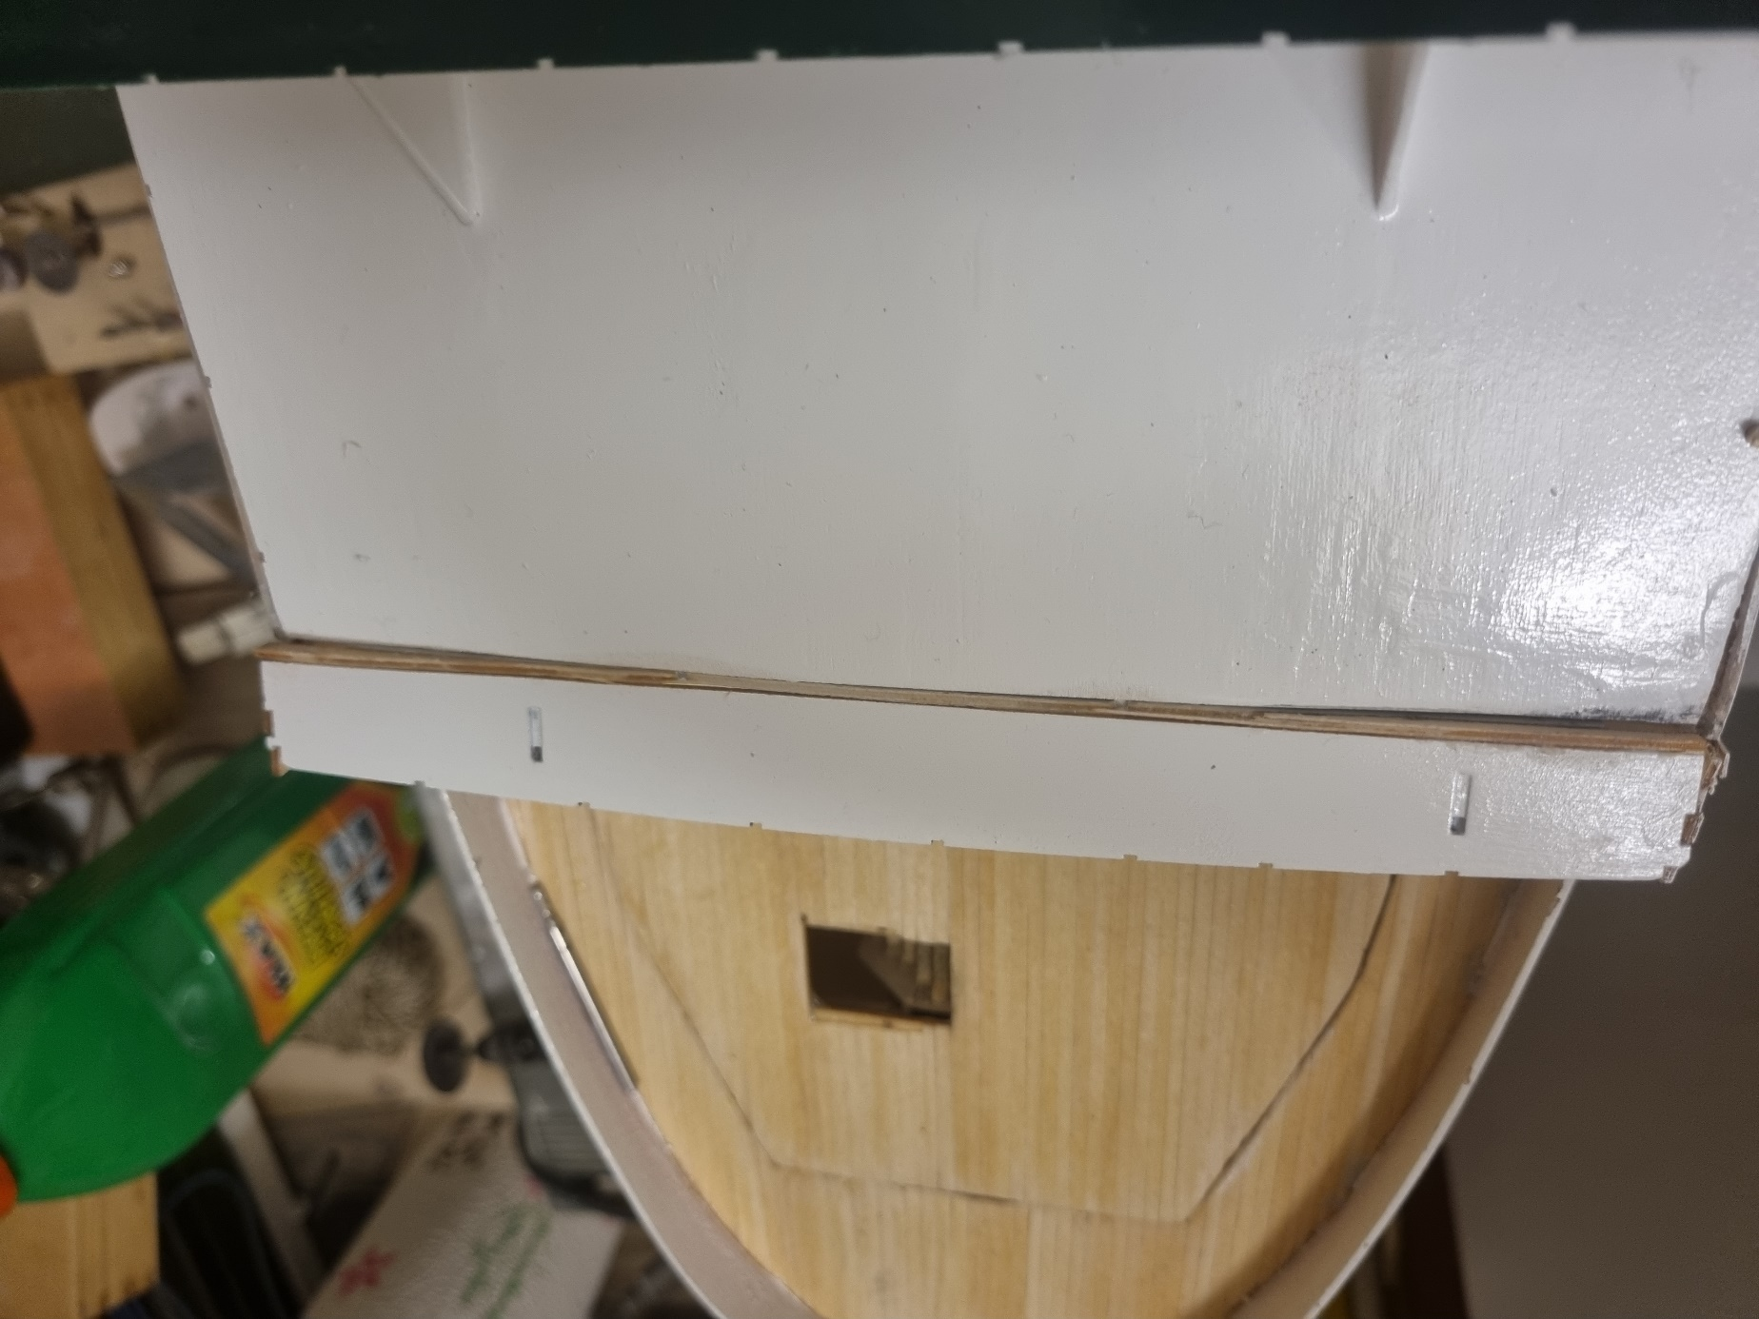
Nach dem Lackieren und dem korrekten Einpassen wird das Teil eingebaut bzw. verklebt. Wichtig ist, die Verklebung nur mit dem rückwärtigen Abschluss des Decksaufbaus, der zum darunterliegenden Deck gehört, vorzunehmen. Das Bauteil darf nicht mit dem abnehmbaren oberen Deck (im Foto rechts) und auch nicht mit den seitlichen Auflageböcken verklebt werden (siehe nächstes Foto):
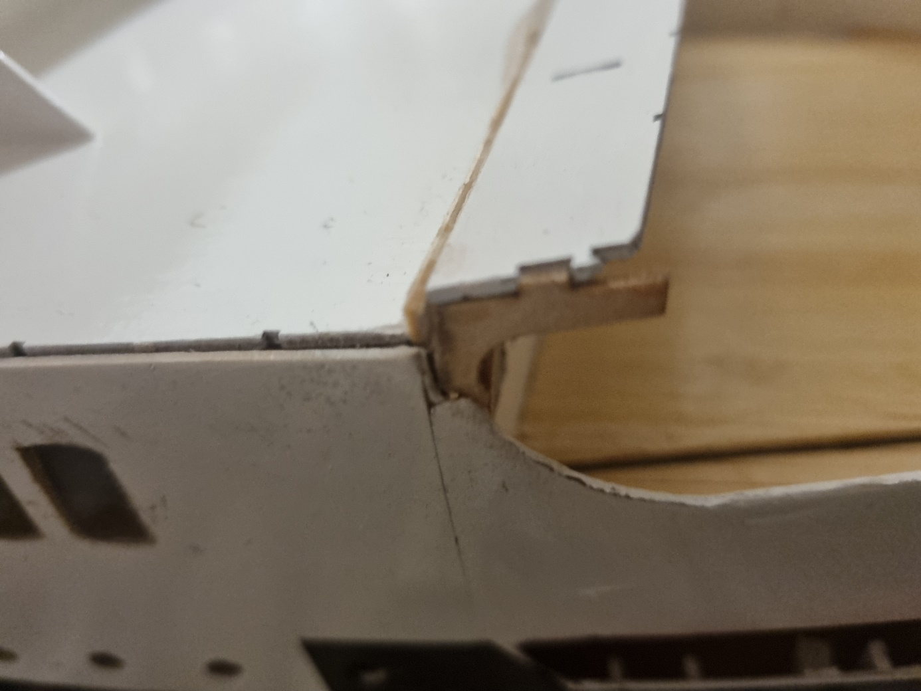
Aud dem Foto oben sieht man die Auflage an Backbord. Hiermit darf der Decksabschluss nicht verklebt werden!
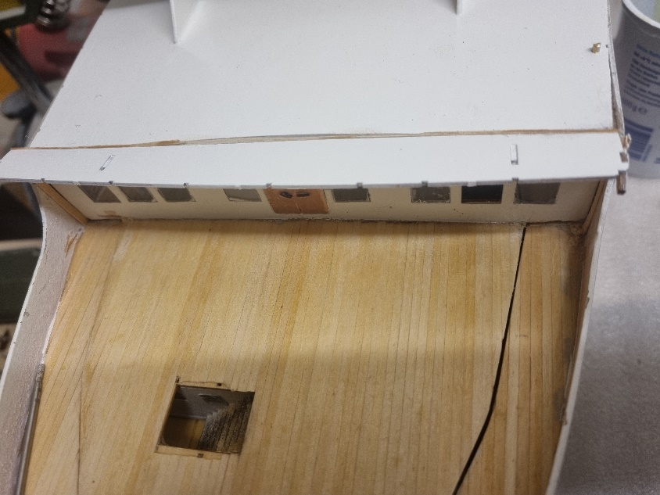
Hier das Ganze noch einmal aus einer anderen Perspektive

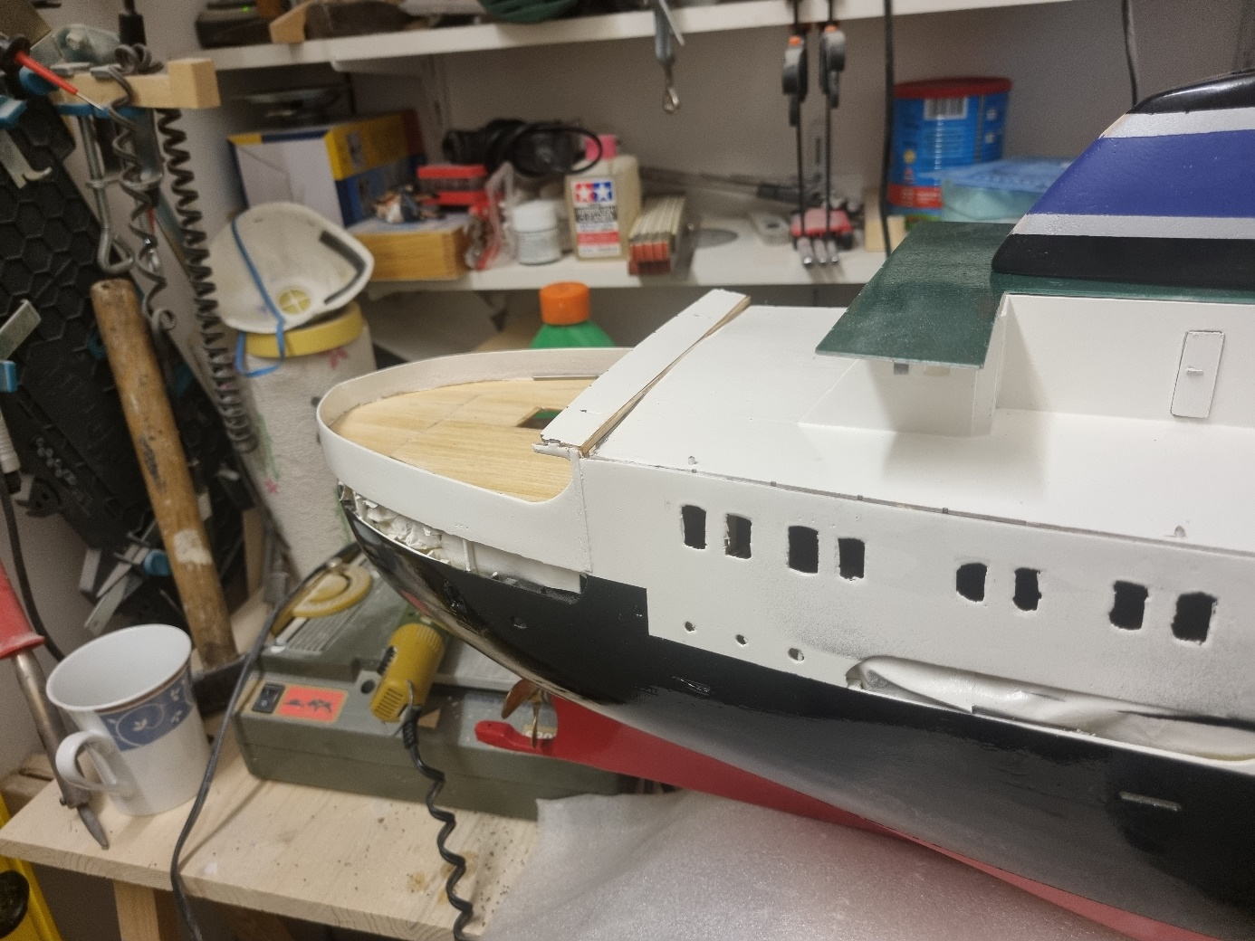
…und aus einer weiteren Perspektive

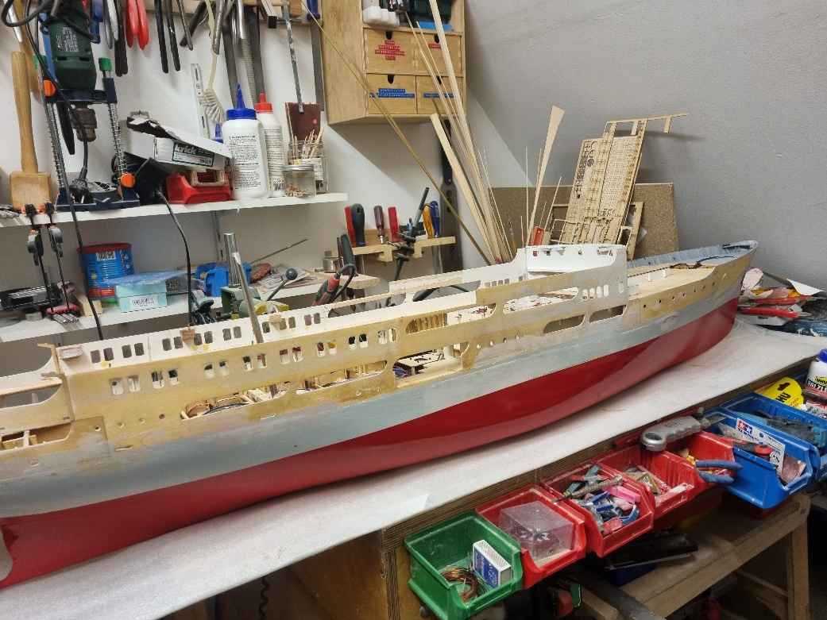
Zwischendurch habe ich auch das Unterwasserschiff auf der Backbordseite sowie auf der Steuerbordseite fertig lackiert.

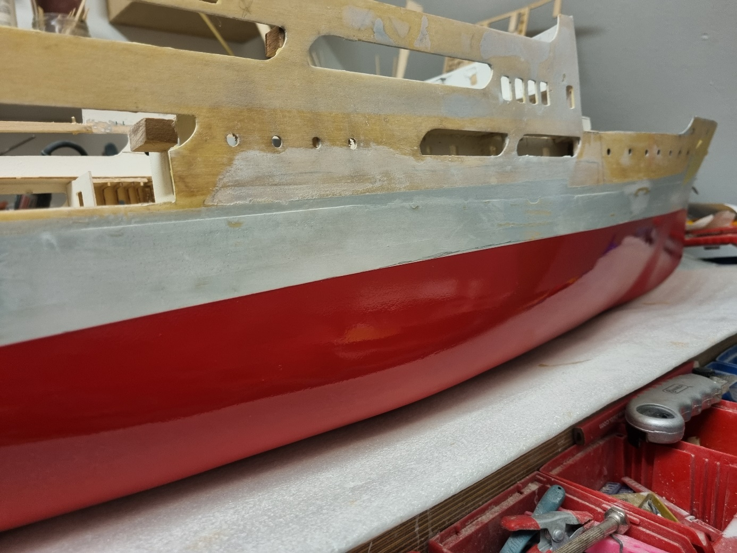
Ich hatte bereits erwähnt, dass ich begonnen hatte, das Unterwasserschiff mit einem Lack von der Firma Krick zu lackieren. Der Hersteller dieses Lacks hatte offenbar ein Problem mit seiner Produktion, so dass Krick diesen Lack bis heute nicht liefern kann. Was tun? Ich habe mich im Baumarkt meines Vertrauens umgesehen und dort einen Lack fast gleicher Farbe gefunden. Mit diesem Lack habe ich die bereits begonnene Backbordseite nochmals komplett überlackiert und anschließend auch die Steuerbordseite.

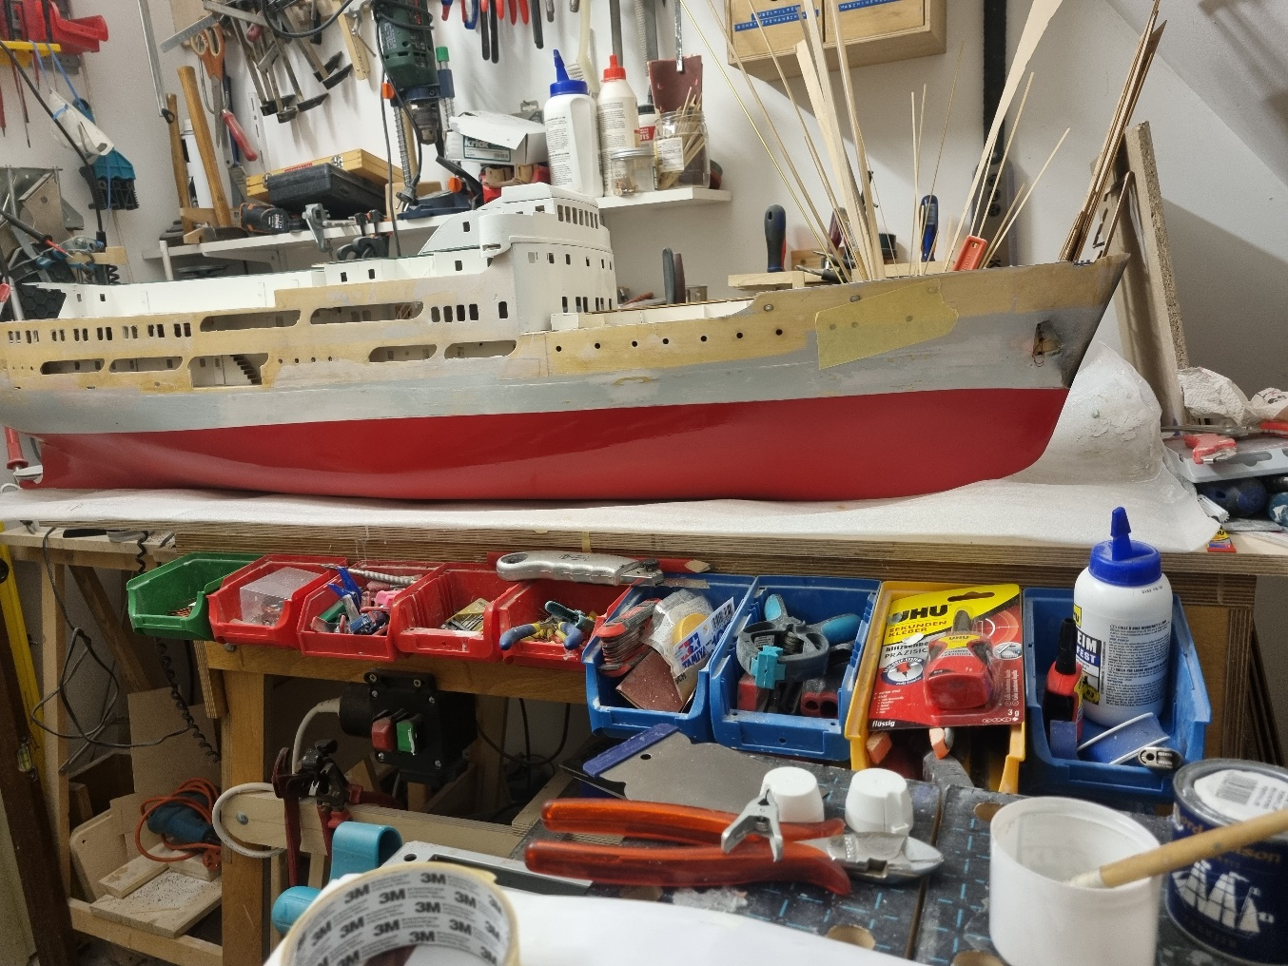
Achtung:
Wenn Lacke unterschiedlicher Hersteller verwendet werden, dann unbedingt vorher die Verträglichkeit beider Lacksorten testen. Sonst kann es nämlich passieren, dass die gesamte Lackierung sich in „Wohlgefallen“ auflöst!
Anschließend wird alles sorgfältig abgeklebt, damit die Schanzkleider weiß lackiert werden können. Nachdem der Lack gut durchgetrocknet ist, nochmals abkleben und die schwarzen Rumpfbereich lackieren. Wenn alles fertig ist, dann sieht unser Modell schon richtig elegant aus (siehe nachfolgende Fotos):
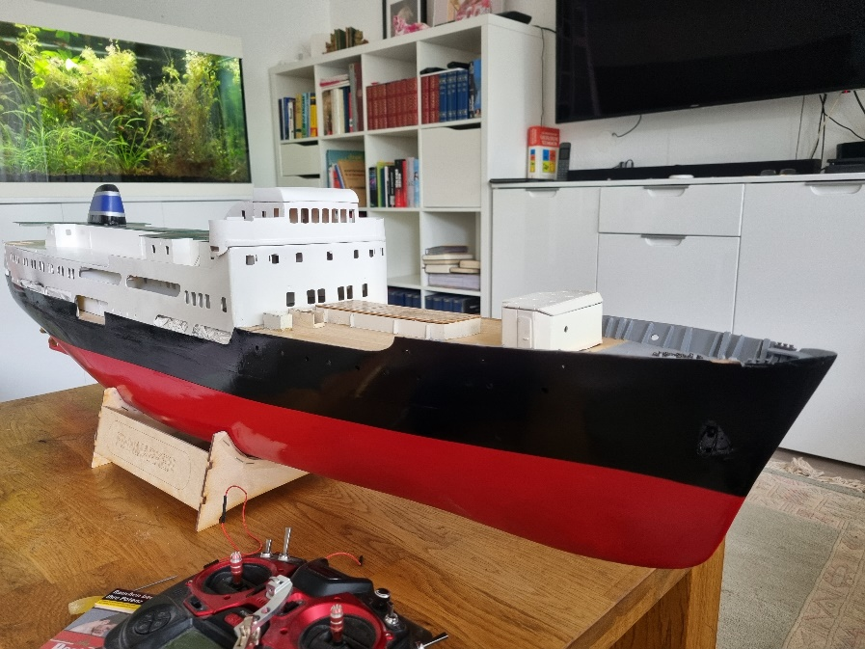
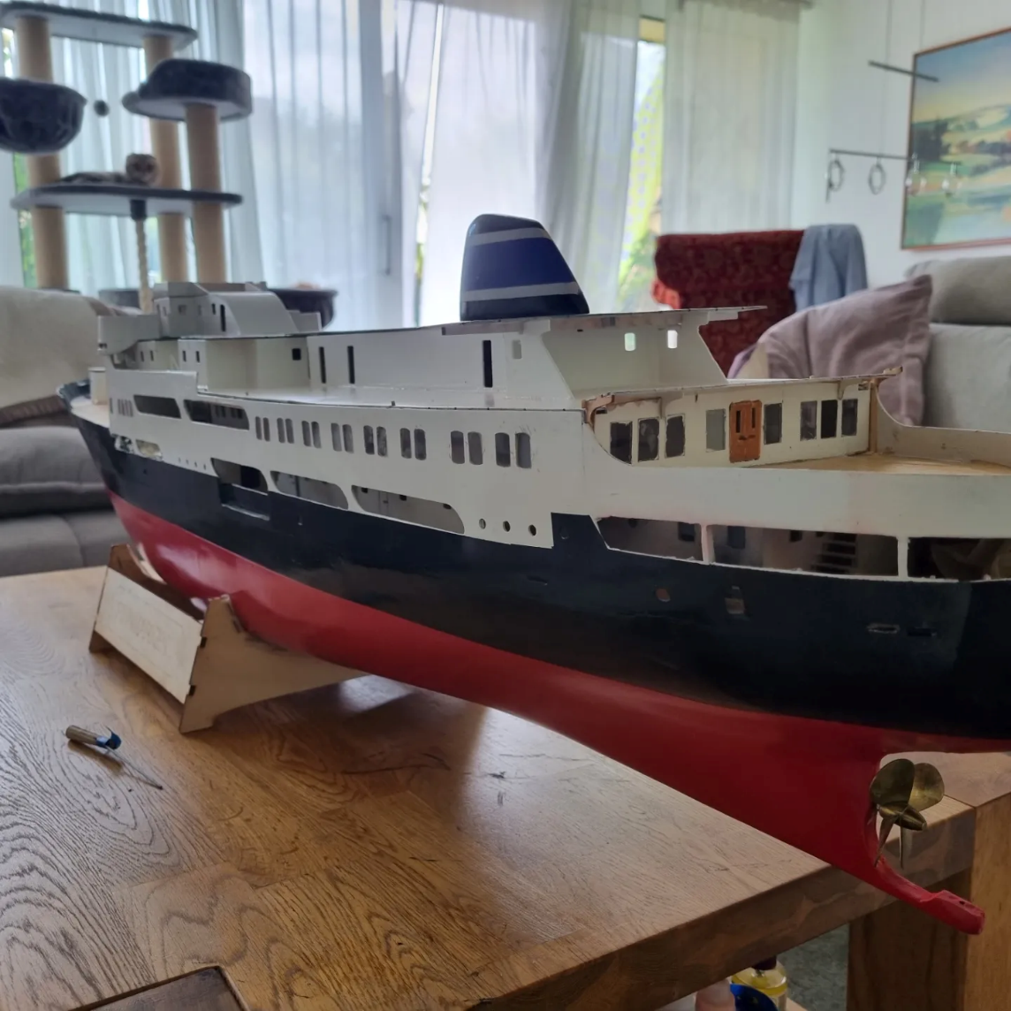
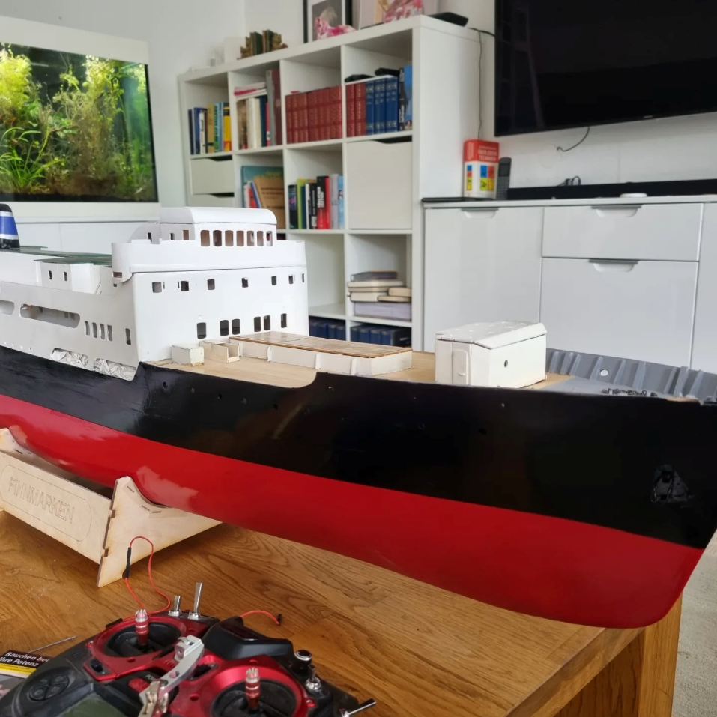
Wird fortgesetzt!

